Magnetické pole cívky

- Jistě si ještě z minulé hodiny vzpomínáte, že magnetické pole se tvoří v případě, že vodičem protéká elektrický proud (elektřina).
- Také už víte, že pomocí magnetky (otáčivého magnetu) můžeme zjistit, zda opravdu vodičem prochází elektrický proud – magnetka reaguje na vytvořené magnetické pole a vychýlí se ze své polohy.
- Magnetické pole je sice pro nás pouhým okem neviditelné, ale mi si ho můžeme zviditelnit pomocí železných pilin, kdy takto můžeme vidět tvar a hustotu magnetického pole.
- Dnes si povíme něco o tom, jak můžeme magnetické pole zesílit, což bude mít pro nás řadu využití i v praktickém životě – jedním z takových využití, je použití cívky například jako elektromagnet (přemisťování železného odpadu a jiné).

Síla magnetického pole
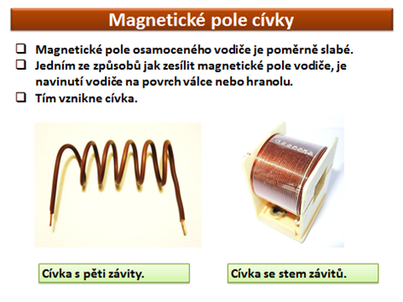

- Tak, abychom zesílili magnetické pole a dosáhli tak i většího vychýlení magnetky, svineme vodič do několika závitů na sebe a magnetku přiblížíme k ose závitů.
- Tímto postupem vytvoříme cívku, která bude vytvářet větší magnetické pole.

Pamatujte si:
Cívka, kterou prochází elektrický proud, se chová jako tyčový magnet (má severní a jižní magnetický pól)
Pokud vyměníme svorky zdroje elektrického napětí v elektrickém obvodu, vymění se magnetické póly cívky. – to znamená, že na baterii vyměníme (zaměníme + za -)
Magnetické pole cívky se nachází nejen vně, ale i uvnitř cívky, kterou prochází elektrický proud.

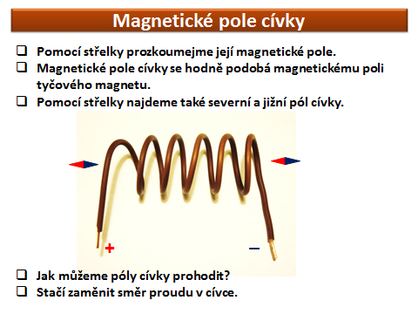
Vysvětlení k obrázku: červená barva střelky označuje severní pól, modrá barva označuje jižní pól. Elektrický proud jde ve směru od (+) do (-).

Otázky:
1) Napište, jakým způsobem zesílím magnetické pole.
2) Co je to cívka (jak vytvoříš z vodiče cívku)?
3) Jak se chová cívka, kterou prochází elektrický proud?
4) Pomocí čeho najdeme severní a jižní pól cívky?
5) Kde se nachází magnetické pole cívky?
6) Co se stane, pokud vyměním svorky zdroje elektrického napětí v elektrickém obvodu?

